Урок № 59-169 Строение атома: планетарная модель и модель Бора. Квантовые постулаты Бора. Принцип действия и использование лазера. Экспериментальные методы регистрации заряженных частиц.
Атомная и ядерная физика - раздел физики, изучающий строение атома и атомного ядра и процессы, связанные с ними.
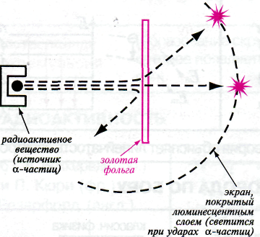 | Опыт Резерфорда (1906 г.)  Резерфорд «бомбардировал» α-частицами золотую фольгу и наблюдал за свечением экрана  α -частица - ядра Не; V_{α} = 20 000 км/с; m_{α} = 8000 m_{e}  При попадании α -частицы на экран возникает свечение люминесцентного слоя  Наблюдения из опыта:  - большинство α -частиц пролетает сквозь фольгу не отклоняясь  - небольшое кол-во α -частиц отклоняется на небольшие углы  - есть α -частицы, отклоняющиеся от фольги на углы более 90°
Выводы из опыта:  Вся масса атома сконцентрирована в очень малой области пространства - в атомном ядре (d_{я} ≈ 10⁻¹² - 10⁻¹³ см), которое содержит весь положительный заряд атома. Вокруг ядра подобно планете обращается электрон  Планетарная модель атома → → → → → → |  | 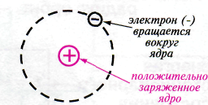

Постулаты Бора: 1. Атом может находиться в особых квантовых стационарных состояниях, каждому из которых соответствует своя определенная энергия. В этих состояниях атом не излучает (и не поглощает) энергию.
2. При переходе атома из одного стационарного состояния в другое он поглощает (или излучает) фотон с энергией hν_{n} = Е_{к} - Е_{n}  Е_{к}, Е_{n} — энергии стационарных состояний | 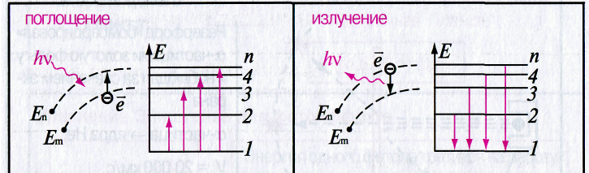  поглощение | излучение
Таким образом квантовая теория объясняет линейчатость спектров

Модель атома водорода по Бору
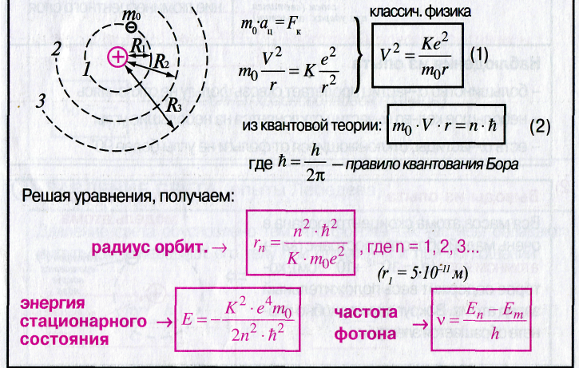

Лазеры. Слово «лазер» переводится с английского как «усиление света в результате вынужденного (индуцированного) излучения».
Путем внешнего освещения возбужденные электроны из состояний Е₂ и Е₃ переходят в состояние Е₁, которое является рабочим состоянием лазера. Лазерное излучение может быть различного цвета.
Рубиновый лазер генерирует пучок фотонов (λ= 694 нм) рубиново-красного света.
Устройство рубинового лазера
Рубиновый стержень лазера - это цилиндр, торцы которого отполированы и покрыты слоем серебра таким образом, что один торец полностью отражает свет, а другой - частично отражает, а частично пропускает.
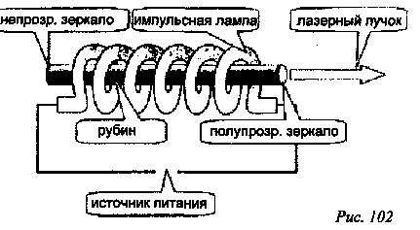
При вспышке лампы накаливания на рубиновый стержень падают фотоны различной частоты. В стержне возникают колебания. Атомы, поглотив часть фотонов, переходят в возбужденное состояние.
Возникает вынужденное излучение, которое распространяется строго вдоль оси стержня и усиливается при многократном отражении от зеркал. В результате возникает мощное
монохроматическое излучение - пучок света, часть которого выходит через полупрозрачное зеркало. Длительность излучения пучка – 10 ⁻³ с.
Свойства лазерного излучения
1. Малый угол расхождения пучка света.
2. Исключительная монохроматичность.
3. Самый мощный источник света 10¹⁴ Вт/с, Солнце - 7-10³ Вт/с.
4. КПД-около 1%.
МЕТОДЫ НАБЛЮДЕНИЯ И РЕГИСТРАЦИИ ЧАСТИЦ
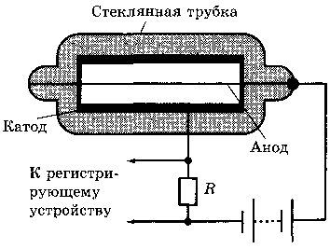  Счетчик Гейгера - действие основано на ударной ионизации газа;  фиксирует только факт пролета частицы | 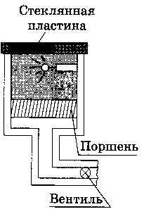  Камера Вильсона - используется пересыщенный пар; фиксируется  траектория полета заряженной частицы, вдоль которой возникают ионы, на которых конденсируются капельки жидкости
Пузырьковая камера - используется перегретая жидкость; фиксирует траекторию движения частицы, вдоль которой образуются пузырьки при закипании жидкости
Толстослойная фотоэмульсия - образование скрытого изображения траектории, которое появляется при проявлении фотоэмульсии

http://landing.megapost.info/phisic/

